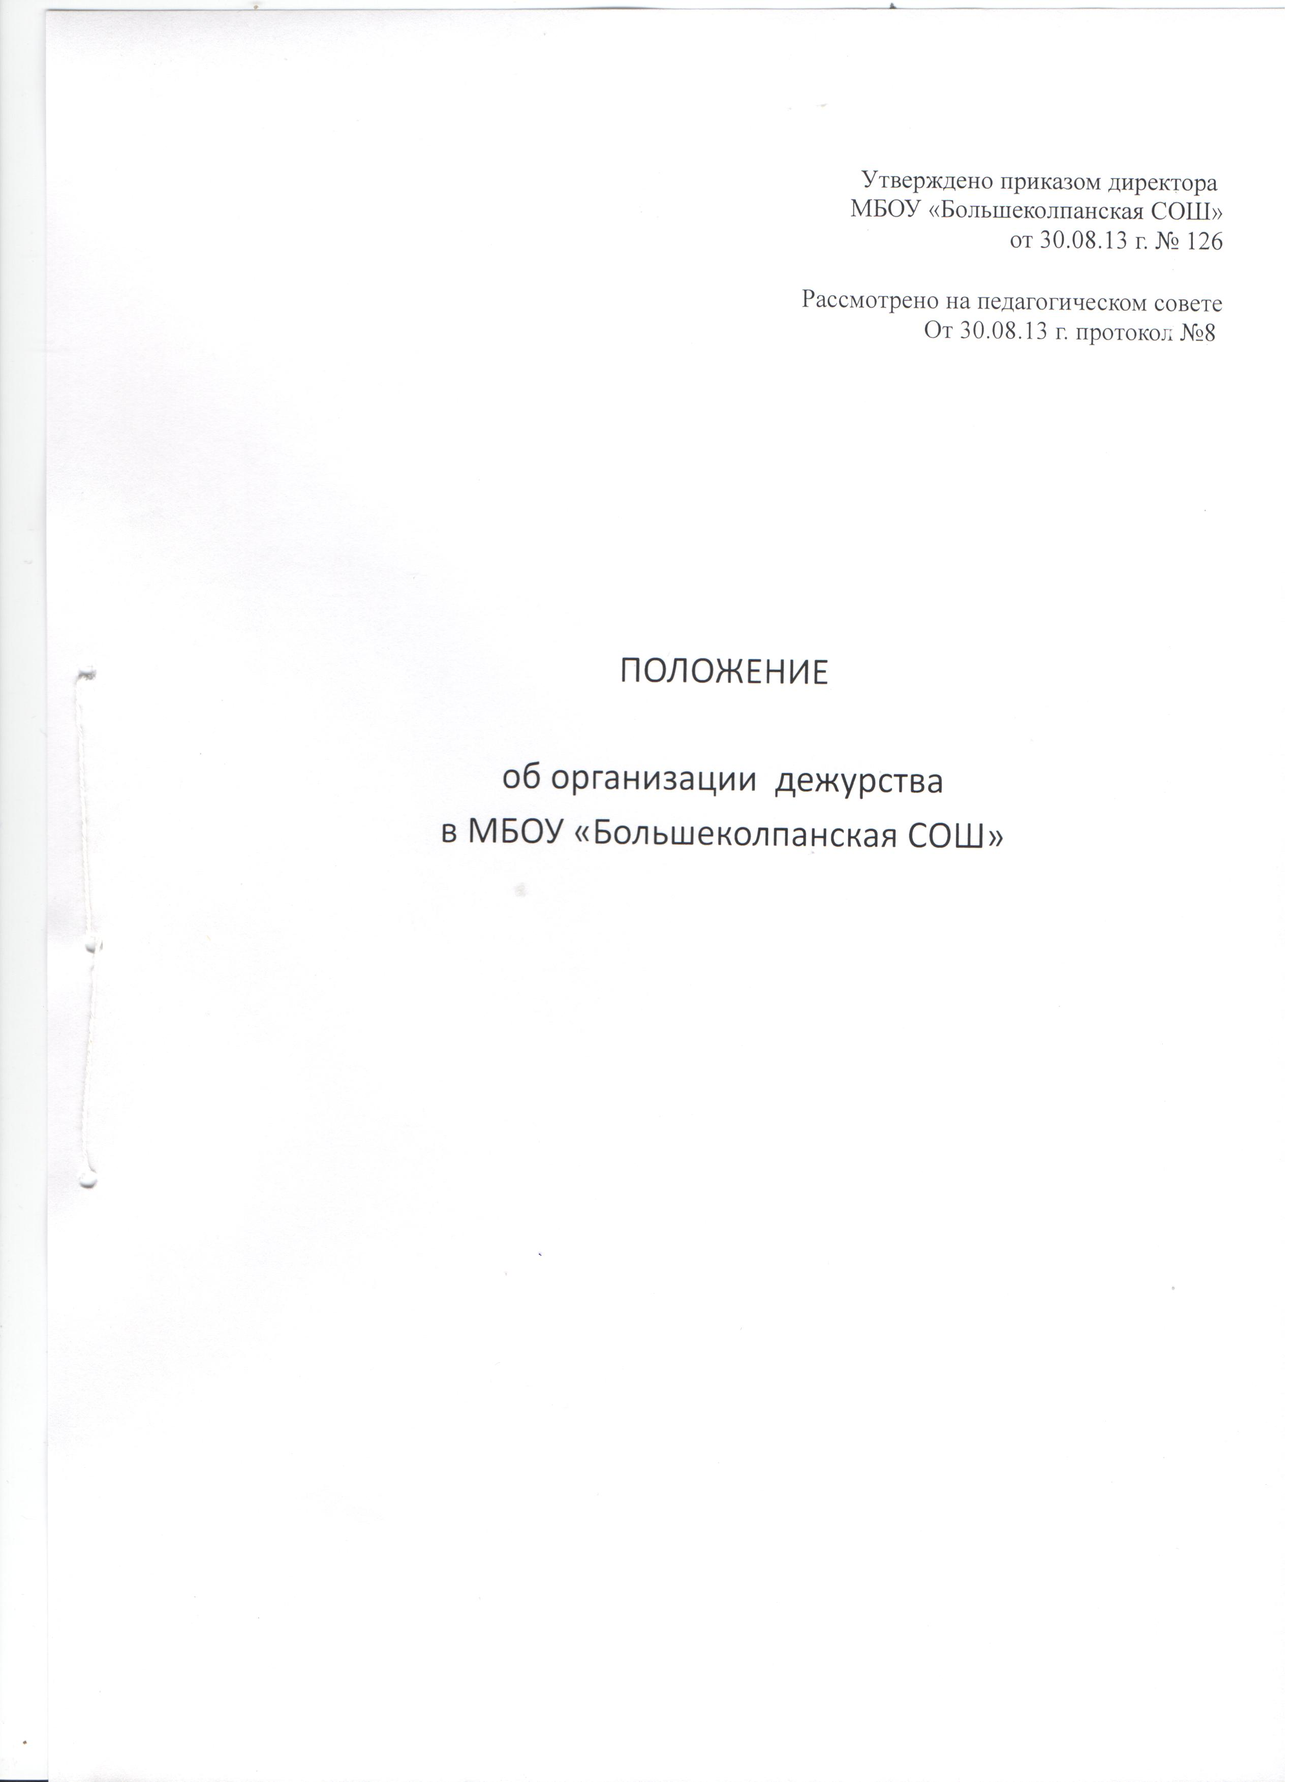

Приложение Утверждено приказом
МБОУ «Большеколпанская СОШ»
от 30.08.2013г. №126 Рассмотрено на педагогическом совете
от 30.08.2013г., протокол №8

ПОЛОЖЕНИЕ

О ДЕЖУРСТВЕ ПО УЧРЕЖДЕНИЮ
МБОУ «Большеколпанская средняя общеобразовательная школа»

1. Общие положения:
1.1. Данное Положение разработано с целью организации дежурства детей в МБОУ «Большеколпанская СОШ» (далее Школа) в соответствии с Федеральным законом от 29.12.2012г. № 273-ФЗ «Об образовании в Российской Федерации» ч.7 статьи 28.
1.2.Обеспечить выполнение установленного распорядка дня и проведение запланированных мероприятий.
1.3.Организовать и обеспечить качественный учебно-воспитательный процесс и руководство им в соответствии с Уставом школы и законодательством Российской Федерации.
1.4.Контролировать выполнение мер безопасности “Правил поведения учащимися школы”.
1.5.Своевременно оповещать персонал и учащихся школы при возникновении чрезвычайных и конфликтных ситуаций.
1.6.Поддерживать внутренний порядок и чистоту в помещениях школы.
1.7.Контролировать допуск в здание школы персонала, учащихся и посторонних лиц.
1.8.Проводить антитеррористический и противопожарный обход.

2.Состав дежурства:
- дежурный администратор
- дежурный классный руководитель
- дежурный класс по школе
- дежурный учитель по этажу
- дежурный учитель по столовой

2.1. Дежурный администратор:

2.1.1.Назначается из числа заместителей директора и педагогических работников школы; подчиняется непосредственно директору школы; дежурит по графику, утвержденному директором школы, с 8.00 час. до 15.10 час;
2.1.2.Выполняет следующие обязанности:
    - организует и координирует деятельность работников и учащихся школы в случае непредвиденных ситуаций;
    - осуществляет вызов аварийных и специальных служб, эвакуацию работников и учащихся;
    - руководит дежурством дежурного классного руководителя, дежурного учителя;
    - контролирует организацию питания учащихся в школьной столовой, дежурство обучающихся в столовой;
    - отслеживает выполнение Правил внутреннего трудового распорядка и режима работы, Правил поведения для учащихся, соблюдение расписания уроков, кружков, секций и т.п. всеми участниками образовательного процесса;
    - не допускает пропусков учащимися уроков, удалений учащихся с уроков, нахождения в школе посторонних лиц, мешающих учебному процессу;
    - обеспечивает соблюдение и не допускает нарушений правил пожарной безопасности, охраны труда, санитарной гигиены при организации учебно-воспитательного процесса школы;
    - корректирует расписание уроков, кружков, секций и т.п. в случае непредвиденных ситуаций;
    - консультирует работников школы, учащихся, их родителей, посетителей по вопросам организации учебно-воспитательного процесса;
    - обеспечивает получение письменного объяснения о причинах нарушения режима работы школы, правил распорядка, поведения и расписания занятий во время своего дежурства у всех участников образовательного процесса;
    - контролирует ведение журнала дежурств в школе;
    - своевременно информирует директора школы и его заместителей о всех нарушениях, произошедших во время дежурства.
2.1.3.Имеет право в пределах своей компетенции:
    - принимать оперативные управленческие решения, касающиеся организации учебно-воспитательного процесса во время своего дежурства;
    - требовать от работников школы соблюдения режима работы школы, правил внутреннего распорядка, расписания уроков, кружков, секций и т.п.; давать обязательные распоряжения работникам школы;
    - привлекать к дисциплинарной ответственности работников школы и учащихся за нарушения и проступки, которые могут препятствовать учебно-воспитательному процессу;
    - представлять работников и учащихся школы к поощрению.

2.2. Дежурный классный руководитель:
2.2.1.Назначается вместе со своим классом: подчиняется непосредственно дежурному администратору; дежурит по графику дежурства классов, утвержденному директором школы по предоставлению заместителя директора школы по воспитательной работе, с 8.00 час. до 15.10 час.
2.2.2.Выполняет следующие обязанности:
    - планирует, организует и осуществляет руководство дежурством своего класса;
    - координирует совместную деятельность дежурных учителей и учащихся дежурного класса;
    - не допускает нарушений учащихся, Правил поведения для учащихся, правил пожарной безопасности, охраны труда;
    - в конце дня принимает посты у дежурных класса, сдает школу дежурному администратору;
    - своевременно информирует дежурного администратора о всех нарушениях образовательного процесса во время дежурства своего класса, о всех происшествиях в школе, связанных с охраной жизни и здоровья участников образовательного процесса;
2.2.3.Имеет право в пределах своей компетенции:
    - требовать от учащихся школы соблюдения расписания уроков, кружков, секций и т.п.;
    - привлекать к дисциплинарной ответственности учащихся за проступки, которые могут привести к срыву учебно-воспитательного процесса;
    - отдавать обязательные распоряжения учащимся во время дежурства;
    - представлять учащихся школы к поощрению.

  - Дежурный класс по школе:
2.3.1.Подчиняются непосредственно классному руководителю; дежурят по графику, утвержденному директором школы по представлению заместителя директора школы по воспитательной работе, с 8.00 час. до 15.10 час; в случае отсутствия класса в ОУ либо болезни классного руководителя производится замена дежурного класса заместителем директора школы по воспитательной работе;
2.3.2.Выполняют следующие обязанности:
    - осуществляют дежурство на постах, распределенных классным руководителем; не отлучаются с постов без разрешения классного руководителя или дежурного администратора;
    - следят за сохранностью имущества школы, за чистотой и порядком в школе в течение всего дежурства;
    - препятствуют нарушению дисциплины, правил поведения учащихся, ущемлению чести и достоинства учащихся и работников школы;
    - немедленно докладывают классному руководителю о всех происшествиях в школе, о замеченных неисправностях и нарушениях Правил поведения и техники безопасности;
    - сдают дежурство классному руководителю, получают оценку за качество дежурства;
    - на классном часе подводят итоги дежурства, устраняют замечания и недостатки;

2.4. Дежурный учитель по этажу:
2.4.1.Назначается из числа педагогических работников школы; подчиняется непосредственно дежурному администратору; дежурит по графику, утвержденному директором школы по представлению заместителя директора школы по воспитательной работе, с 8.00 час. до 15.10 часов.
2.4.2.Выполняет следующие обязанности:
    - принимает участие в организации деятельности учащихся во время перемен, а также деятельности работников и учащихся школы в случае непредвиденных ситуаций;
    - не допускает нарушений учениками правил поведения для учащихся, правил пожарной безопасности, охраны труда;
    - своевременно информирует дежурного администратора о всех нарушениях образовательного процесса во время своего дежурства, о всех происшествиях, связанных с охраной жизни и здоровья участников образовательного прогресса.
2.4.3.Имеет право в пределах своей компетенции:
    - привлекать к дисциплинарной ответственности учащихся за проступки, которые могут сорвать учебно-воспитательный процесс;
    - отдавать обязательные распоряжения учащимся во время своего дежурства;
    - представлять учащихся школы к поощрению;

  - Дежурный учитель по столовой:
    - следит за организованным приходом учащихся в столовую по графику приема пищи;
    - в случае нарушения графика приеме пищи, своевременно оповещают классы;
    - следит за соблюдением учащимися Правил поведения в столовой;
    - контролируют самообслуживание учащихся каждого класса (каждый класс назначает дежурного по столовой, который проверяет наличие порций для учащихся, после приема пищи проверяет уборку стола учащимися класса);
Имеет право в пределах своей компетенции требовать от учащихся школы соблюдения Правил поведения для учащихся, правил пожарной безопасности, охраны труда.

3. Порядок дежурства.
3.1.Дежурство по школе возглавляет дежурный администратор. Ему подчинен весь состав дежурства ОУ.
3.2.Все дежурные несут дежурство в соответствии с должностными инструкциями.
3.3.Дежурный классный руководитель вместе с классом, ответственные дежурные учителя по этажам, дежурные по столовой - дежурят в течение недели в соответствии с графиком, утверждённым директором школы.
3.4.Дежурный администратор по окончании каждой недели дежурства выставляет оценки классу за дежурство в журнале. Каждая оценка комментируется.
3.5.Передача дежурства проводится в пятницу после пятого урока на рекреации второго этажа школы. При передаче дежурства присутствуют дежурный администратор, классные руководители, члены самоуправления класса, принимающего дежурство.

4. Правовое положение.
4.1.За дежурство по школе учителя получают пять дней отгулов (в весенние каникулы – 2 дня, в зимние – 2 дня, в осенние – 1 день.)

- Ответственность.
5.1.За нарушение “Положения о дежурстве”, инструкций работник может быть привлечен к административной и дисциплинарной ответственности в соответствии с “Коллективным договором”, а учащиеся – к дисциплинарной ответственности.

6.Срок действия:
Не ограничен, при изменении нормативно-правовой базы, регулирующей действие данного положения, вносятся изменения в установленном законом порядке.

Приложение 1.

Распределение учащихся дежурного класса по постам

ПОСТЫ
Кабинет труда и спортзал
Кабинет биологии
Второй этаж нового здания
Третий этаж нового здания
Лестница
Переход
Лестница на переходе
Лестница в старом здании
Третий этаж старого здания
Второй этаж старого здания
Первый этаж старого здания (около раздевалки)
Вход

